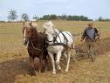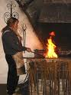

**Beroepen = het werk dat iemand doet om geld te verdienen**

**Smid**

**Detective**

**Timmerman**

**Landbouwer (boer)**

